ASP.NET网站开发基础

**一、实验目的**

(1)熟悉常用的XHTMLS元素。  
(2)掌握利用table, div和CSS实现页面布局的方法。  
(3)掌握Css控制页面样式的方法。  
(4)了解JavaScript常识。  
(5)熟悉jQuery的使用方法。  
(6)理解XML文件结构,掌握XML文件建立的方法。  
(7)熟悉Bootstrap的使用方法。

**二、实验内容**

1.建立一个描述MyPetShop应用程序信息的XHTNL5文件

2.利用table实现页面布局

3.利用table和自定义.css文件实现页面布局

4.利用BootStrap.css和自定义.css文件进行页面布局

5.利用JavaScript关闭当前窗口

6.利用jQuery实现一个时间数据来源于客户端的时钟

7.建立能描述书籍简易信息的XML文件

8.利用BootStrap建立响应式导航栏

**三、实验相关截图**

1.建立xhtnl5文件

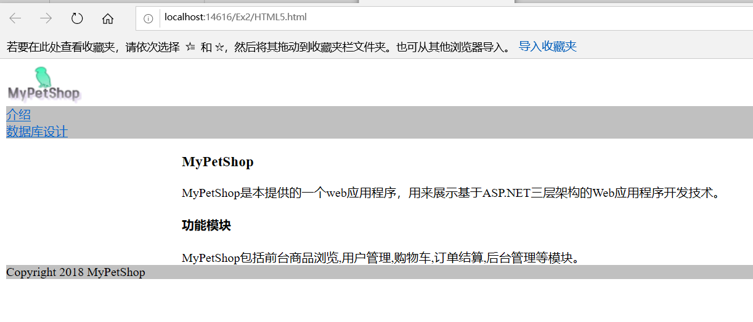

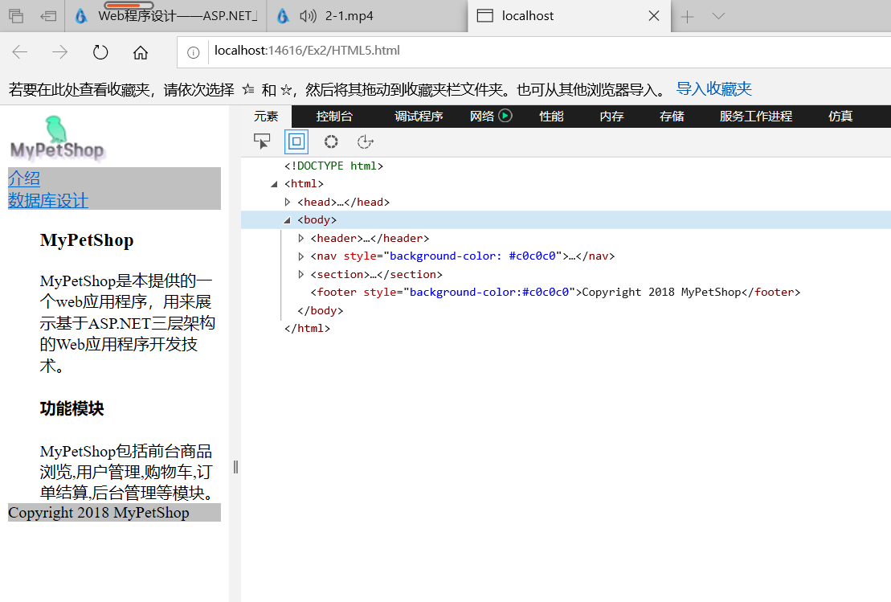

2.浏览TableLayout.aspx查看效果

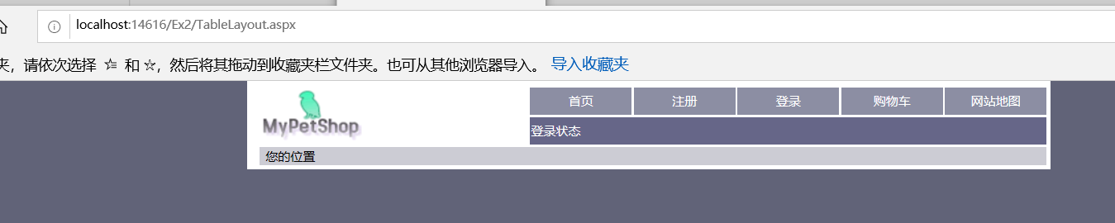

3.浏览TableCss.aspx查看效果

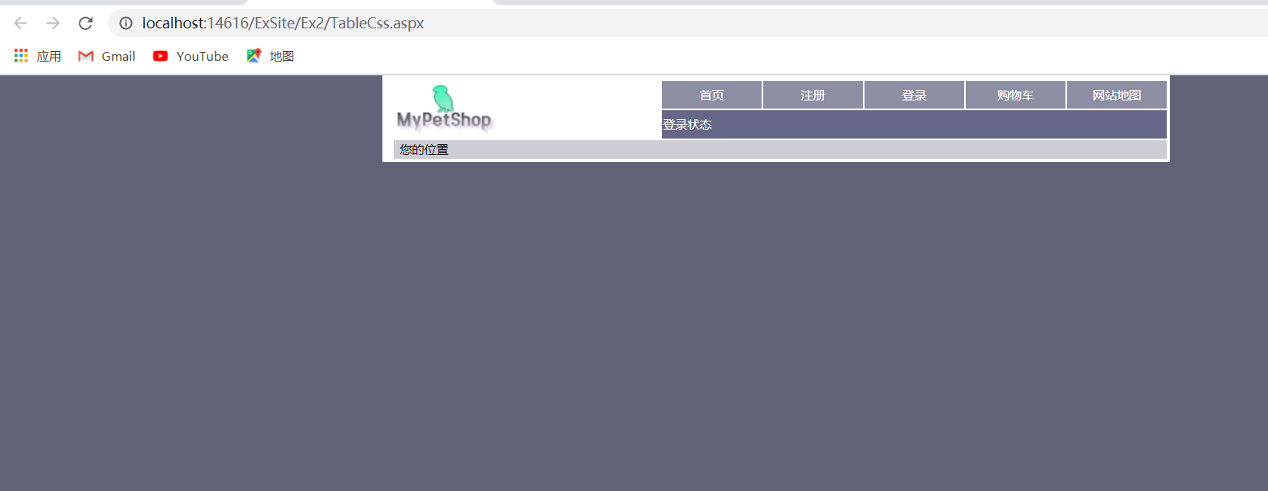

4.浏览BootstrapCss.aspx查看效果

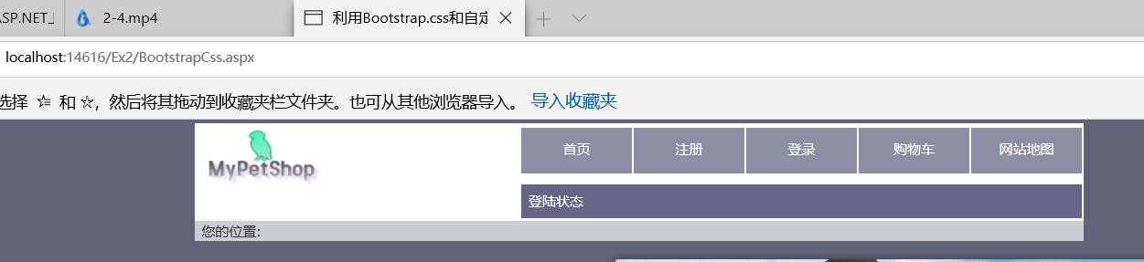

5.浏览CloseWindow.aspx查看效果

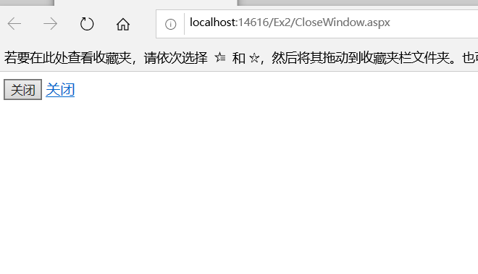

6.浏览Timer.aspx查看效果

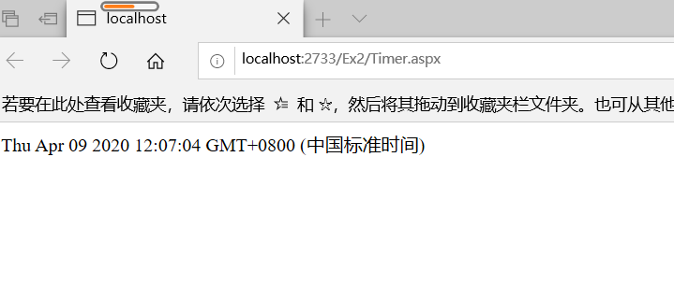

7.浏览Book.xml查看效果

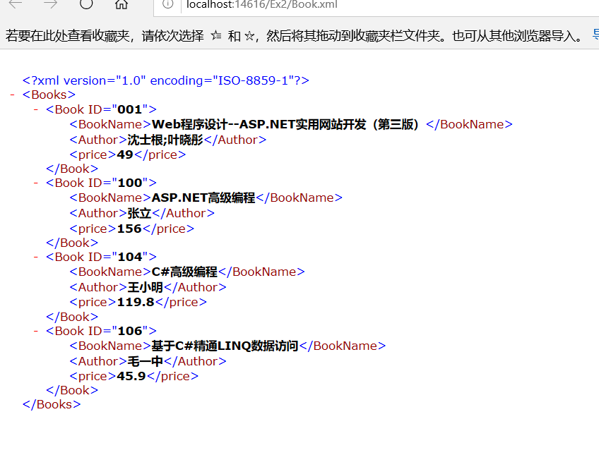

8.浏览NavBootstrap.aspx查看效果

